项目编号 |  |  | 2023-JKMKQY-W1003
项目名称 |  |  | 护士鞋、护士毛衣、护士冬季工作服
数量 |  |  | 1批（详见采购清单） |  | 国产 □进口
最高投标限价 |  |  | 15万元/年
功能要求
护士鞋：夏款，美观大方，柔软舒适，透气吸汗，静音轻便，防滑耐磨，无异味，尺码齐全，做工精细。
护士毛衣：手感柔软、毛感丰富，饱满感强、毛线亲肤舒适，吸湿排汗、弹性强、抗静电、定型性好、悬垂性好、挺括性强，保暖且贴身舒适，染色绚丽。水洗，不易变形缩水。
护士冬季工作服：经编面料，抗菌、抑菌、吸湿排汗，不沾身，柔软亲肤。抗菌防静电，具有良好的透气性、舒适性、结构稳定、不易起皱，染色性能好，牢度好。
采购清单
序号 |  | 名称 |  | 数量 |  | 单位 | 单价最高投标限价（元）
1 |  | 护士鞋 |  | 500 |  | 双 | 160
2 |  | 护士毛衣 |  | 300 |  | 件 | 150
3 |  | 护士冬季工作服 |  | 100 |  | 套 | 250
技术参数要求
序号 | 指标名称 |  | 技术参数
1 | 护士鞋 |  | 质量标准  ★1.质量标准：参照国家QB/T 2955-2017执行标准制作。  2.质检报告：国家认可的鞋类检测部门的质检报告，复印件。  3.生产许可证：特种劳动防护用品生产许可证。  鞋面  ★1.帮面采用天然优质的白色头层小牛皮，质地柔软，透气性强，舒适大方，易于打理等，牛皮厚度平均为1.5mm-1.7mm。  2.帮面涂层采用最新涂层技术、耐磨、耐酸、耐碱、耐腐蚀。  #3.内里采用天然头层猪皮材质，舒适透气。衬里(沾色)摩擦色牢度≥4级，甲醛含量≤27mg/kg。  4.女鞋鞋面和侧方都有清爽透气孔设计、后跟侧带有乳胶软包；男鞋鞋面中盘有松紧带设计，增强穿着的舒适性。  5.能保证至少使用一年半。  鞋底  ★1.耐重压不变形，弹性十足，减震抗压，且防滑耐磨，柔软而灵活。女鞋采用TPR弹力全掌气垫+EVA+牛筋的MD复合材质组合运动全掌气垫底；男鞋采用RB（橡胶）耐磨鞋底。  #2.天然橡胶起到耐磨、止滑，静音等作用，耐折性好。外底耐磨性能测试未见磨痕。女鞋鞋底采用双向防滑橡胶贴片，缓震气囊，耐重压。有特殊止滑刻纹，复合橡胶材质，弹性好，能够缓解脚步压力。  3.采用手工缝线侧边上线，能够有效的避免帮底开胶。  4.规格尺寸：女鞋厚度3.5cm士5mm；男鞋厚度2-3cm士5mm。  5.胶水：采用不含苯的环保胶水黏贴，无毒无异味。  鞋垫  ★1.材质:采用功能性乳胶按摩垫外贴头层猪皮垫面，厚度≥8mm，脚弓处半月形设计，增加脚底支撑面积，减轻足部疲劳。  2.内垫(沾色)摩擦色牢度≥4级。  行业强制检测标准  #1.鞋子检验方法依据QB/T2955-2017：合格品  #2.外观质量要求检测方法依据GB/T 3903.5-2011：合格  #3.异味感官测试检测方法依据QB/T 2955-2017 6.3：合格  #4.外底耐磨性能检测方法依据GB/T 3903.2-2017：合格  #5.帮底剥离强度检测方法依据GB/T 3903.3-2011：合格  #6.材质鉴定依据实验室方法STC-03-124：头层牛皮革  #7.标识标志检测方法依据QB/T 2673-2013：合格  款式描述  ★1.女鞋镂空、挂钩、鞋带设计；男鞋一脚蹬设计。  2.鞋子整体里外全皮，所有头层牛皮皮里由头层猪皮包裹，无裸露。  ★3.数量尺码:女鞋470双 33-42码；男鞋30双 39-45码。  ★女鞋款式如下：  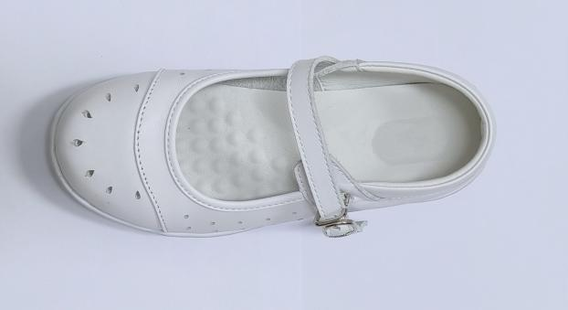
2 | 护士毛衣 |  | ★1.纱线:48s/2股抗起球毛纱  ★2.成分:30%澳绵羊毛、70%抗起球腈纶  ★3.针型:12针  ★4.织法：四平纹路  5.质量执行标准：GB18401-2010国家纺织产品安全标准  #6.重量：≥550g  #7.抗起球等级:≥4级(GB/T4802.3-2008)  #8.耐水洗色牢度：≥4级(GB/T4802.3-2008)  #9.耐摩擦色牢度：≥4级(GB/T3920-2008)  #10.甲醛:≤300（GB/T2912.1-09）  #11.可分解致癌芳市胶染料：不得检出(GB/17592-2011)  ★12.纱线染色织成：保证颜色准确度及匀染效果  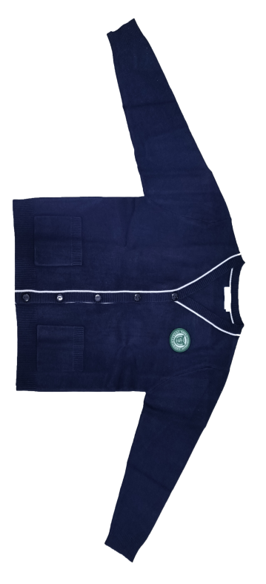  ★款式如下：
3 | 护士冬季工作服 |  | ★1.纤维含量:聚酯纤维（85±1）%，棉（15±1）%  #2.质量:230±3g/m2  #3.起毛起球:≥4级  #4.撕破强力:经向：≥37N，纬向：≥23N  #5.防紫外线性能:UPF&gt;50,T(UVA)AV≤3%,T(UVB)AV≤1%  #6.断裂强力:经向：≥700N，纬向：≥600N  #7.顶破强力：≥1150N  #8.勾丝:经向：≥3-4级，纬向≥3-4级  #9.耐磨性能:&gt;10000次  #10.静电性能(GB/T 12703.1-2008)：A级  #11.静电性能:(GB/T 12703.2-2009 )电荷面密度≤4.0μC/㎡  #12.透气率:≥240mm/s  #13.透气率变异系数:≤2.5%  #14.水洗尺寸变化率:经向：≤2%，纬向：≤2%  15.异味:无  #16.pH值:4.0～8.5  #17.甲醛含量:≤75mg/kg  #18.可萃取重金属含量:未检出  #19.可分解致癌芳香胺染料:未检出  #20.耐水色牢度:原样变色≥4级，沾色[聚酯纤维]≥4-5级，沾色[棉]≥4-5级  #21.耐酸汗渍色牢度:原样变色≥4级，沾色[聚酯纤维]≥4-5级，沾色[棉]≥4-5级  #22.耐碱汗渍色牢度:原样变色≥4级，沾色[聚酯纤维]≥4-5级，沾色[棉]≥4-5级  #23.耐摩擦色牢度:干摩≥4-5级，湿摩≥4-5级  #24.耐皂洗色牢度:原样变色≥4级，沾色[聚酯纤维]≥4-5级，沾色[棉]≥4-5级  #25.耐次氯酸盐漂白色牢度:≥4级  #26.大肠杆菌（ATCC 25922）抑菌率：≥99%  #27.金黄色葡萄球菌（ATCC 6538）抑菌率：≥99%  #28.白色念珠菌（ATCC 10231）抑菌率：≥99%  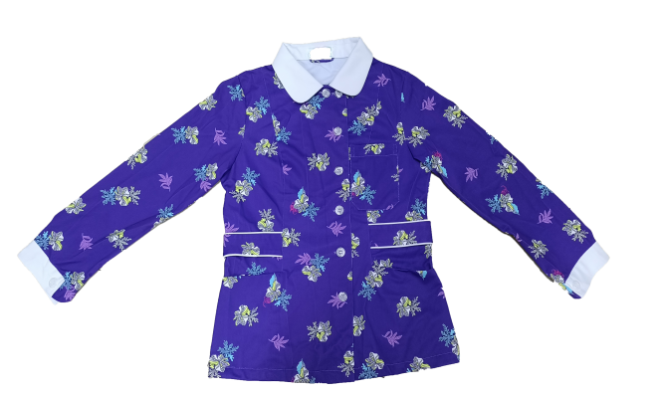  ★上衣款式如下：

